
ヒトパピローマウイルス（HPV）ワクチンとは？
ヒトパピローマウイルス（HPV）は、子宮頸がん等の主な原因となるウイルスです。ワクチンの接種により、この感染の一部を防ぐことができます。
定期予防接種により、接種できるワクチンは、以下の３種類あります。
●2価ワクチン（サーバリックス®）●4価ワクチン（ガーダシル®）●9価ワクチン（シルガード®９）
※9価ワクチンは、R5年4月より、定期予防接種に追加されました。
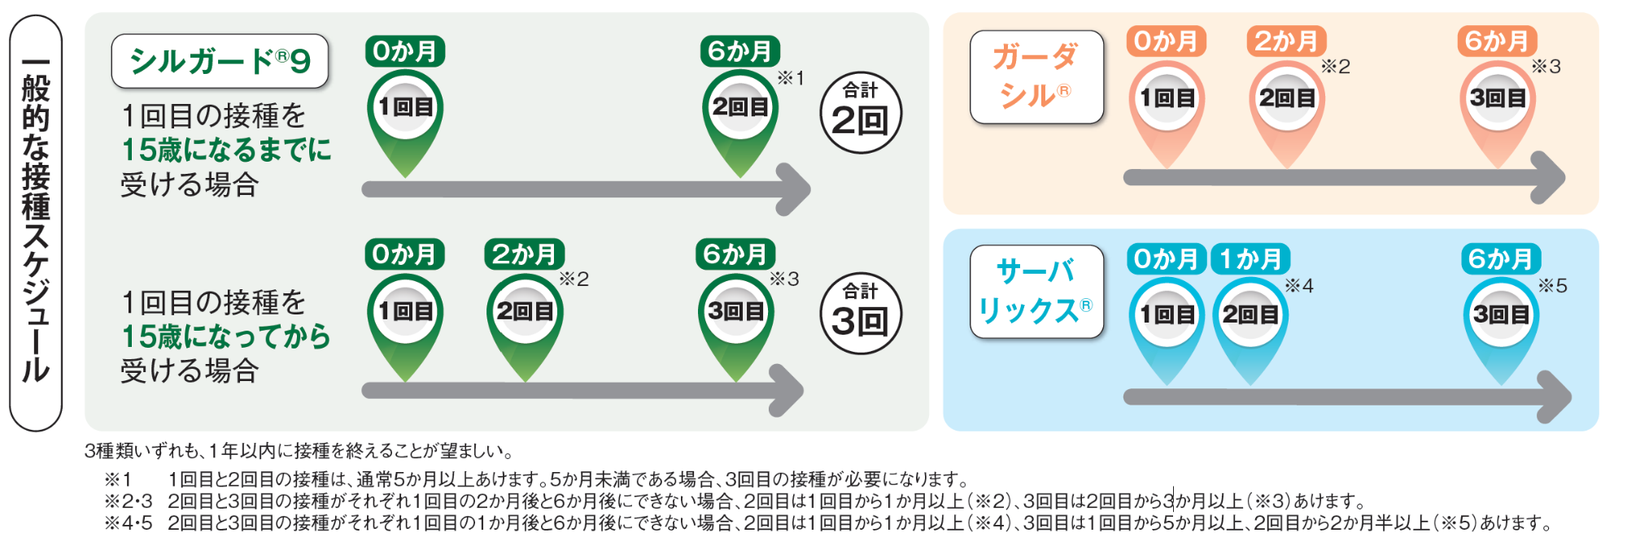

キャッチアップ接種の対象は？
平成９年度～１９年度生まれの女性で、HPVワクチン3回接種が完了していない方

どこで受けるの？
別紙の一覧表に記載されている医療機関で受けることが出来ます。ワクチンの準備などがありますので、
必ず医療機関に直接連絡し、予約をしてから行くようにしましょう。

接種するときに持参するものは？
○母子手帳 進学・就職の際に、予防接種歴の確認が必要になる場合があります。
「予防接種の記録」の欄に必ず記入してもらい、大切に保管して下さい。
○予診票 水色の予診票をご使用ください。（R5年に郵送しております）
※市の管理する予防接種履歴より、必要回数分を同封しています。

接種する際の注意事項
- 過去にワクチン接種歴があり、長期にわたり接種を中断していた方は、残りの回数の接種
（２回目・３回目又は、３回目）を行うことで差し支えありません。
- 過去にワクチンの接種歴がある方は、主治医と相談の上、原則として、同一のワクチンで接種を
再開して下さい。
- 接種歴の記録のない方（記録を紛失した等）お困りの際は、こども家庭センターまでご連絡ください。

